Борисфен 14: Каменка
Редакторы: Александр Кудрявцев, Константин Ильин, Сергей Черкасов
Для асинхрона: вопросы выводятся на экран так, словно вы их слышите. Могут быть убраны кавычки, заменены большие и маленькие буквы и т. п.

Тур 1
Редакторы: Константин Ильин
Помогли сделать вопросы первого и второго туров интереснее и лучше: Яна Азриэ́ль, Виктор Ванди́нский, Светлана Кику́н, Владислав Ма́рков, Юрий Короле́нко, Александр Кудря́вцев, Артём Матухно́, Наталья Нена́шева, Артем Нена́шев, Алексей Фа́йнбурд, Илья Фре́йдкин, Анна Циле́вич, Сергей Черка́сов, Вячеслав Шерстю́к.

Вопрос 1
Фальсификаторы наносят разные вещества, чтобы искусственно состарить картины. По словам эксперта, если близко подойти к одной подделке, можно разглядеть чай. Какой глагол мы заменили?
Ответ: унюхать.
Зачёт: обонять; в любой грамматической форме. Засчитали спорные: почуять, учуять, почувствовать.
Комментарий: на свежей подделке чай можно не разглядеть, а унюхать.
Источники: Forgery Experts Explain 5 Ways To Spot A Fake | WIRED, minute 5. https://youtu.be/Amu2mOsIz-w
Автор: Константин Ильин

Вопрос 2
Компания Arriva [арри́ва] летом запретила своим сотрудникам ПЕРВЫЕ. В знак протеста работники купили ВТОРЫЕ. Назовите ПЕРВЫЕ и ВТОРУЮ.
Ответ: шорты, юбка.
Зачёт: в любом порядке.
Комментарий: шведские машинисты поездов несколько недель ходили на работу в юбках, после чего компания отменила запрет на шорты.
Источники: 1. https://www.bbc.com/news/world-europe-22828150
2. https://www.bbc.com/news/world-europe-22847008
Автор: Константин Ильин

Вопрос 3
Лев Карпи́нский умер во время соревнований, но победил. Эти соревнования проходили на киевском НЁМ. Назовите ЕГО.
Ответ: ипподром.
Комментарий: когда спортсмен умер, конь продолжил движение. Наездник соревновался в бегах рысаков, но вы могли подумать, что спортсмен был жокеем на скачках. С 2006 года на Киевском ипподроме проводится “Приз памяти Льва Владимировича Карпинского”.
Источники: https://ippodrom.top/threads/den-pamjati-lva-vladimirovicha-karpinskogo.27/
Автор: Константин Ильин

Вопрос 4
Школьный учебник предлагает ознакомиться с дополнительными материалами. После того, как один ОН сменил владельцев, произошел скандал. Назовите ЕГО словом английского происхождения.
Ответ: домен.
Зачёт: сайт, веб-сайт.
Комментарий: школьникам предлагают прочитать больше информации по ссылке. Адрес портала с новостями Кировоградской области позднее занял порноресурс.
Источники: 1. https://www.ukrinform.ua/rubric-society/3248848-u-pidrucnikah-z-ukrainskoi-dla-10-klasu-viavili-posilanna-na-pornosajt.html
2. uk.wikipedia.org/wiki/Вебсайт
3. uk.wikipedia.org/wiki/Доменне_ім'я
Автор: Константин Ильин

Вопрос 5
Одна компания построила большое административное здание. Кабинет собственника разместили в одном из ИКСОВ, благодаря чему руководитель мог быть одинаково близок к разным сотрудникам. Назовите ИКС.
Ответ: лифт.
Комментарий: чешская обувная компания Baťa [ба́тя] построила многоэтажку в 1938 году, используя передовые технологии тех времен. Например, отопление и кондиционирование работают независимо для каждого этажа. Офис владельца размещался в лифте размером 6 на 6 метров с окном и телефонной линией. Для его вызова нужен ключ.
Комментарий (изображение):

Источники: en.wikipedia.org/wiki/Baťa's_Skyscraper
Автор: Константин Ильин

Вопрос 6
В американском фильме группа из более чем 10 человек выбирает главу. Персонажи сомневаются, сможет ли кандидат справляться с обязанностями, пока кто-то не обращает внимание, что у кандидата есть кое-что общее с НЕЙ. Назовите ЕЁ.
Ответ: Фемида.
Зачёт: Теми́да, Теми́с, Юстиция.
Комментарий: в фильме “Вердикт за деньги” старшиной присяжных выбирают слепого человека. Богиня правосудия носит повязку на глазах.
Источники: Runaway Jury, minute 38.
Автор: Тимур Коротков

Вопрос 7
Когда настольную игру на романтическую тематику переиздали в кошмарно-мистическом сеттинге, английское название игры стало длиннее на 5 букв. Напишите эти 5 букв.
Ответ: craft.
Зачёт: крафт.
Комментарий: игру “Тайное послание” переиздали в сеттинге произведений Говарда Ла́вкрафта. Название Love letter [лав лэ́ттер] сменили на Lovecraft letter [лавкрафт лэ́ттер].
Источники: 1. https://boardgamegeek.com/boardgame/129622/love-letter
2. https://boardgamegeek.com/boardgame/198740/lovecraft-letter
Автор: Константин Ильин

Вопрос 8
ОНА — это замена. Существуют ОНИ в виде огнетушителей. На карикатуре обессиленная ОНА идет по пустыне и произносит: “Табун”. Что мы заменили словом табун?
Ответ: бутан.
Комментарий: производители сыграли на противопоставлении функций. ОНА — это зажигалка. На карикатуре зажигалка просит топливо словно человек, умоляющий дать воды. Топливом для зажигалок служит сжиженный бутан. Слова табун и бутан — это анаграммы.
Комментарий (изображение):
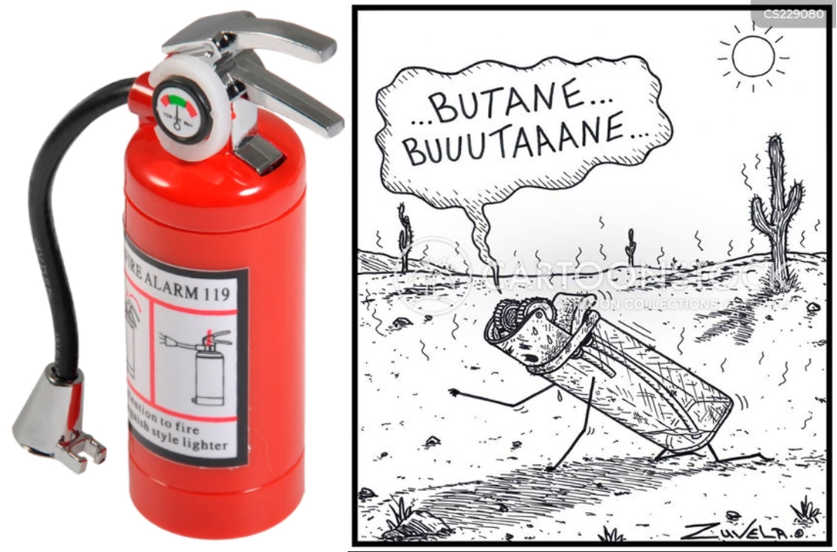
Источники: 1. https://www.cartoonstock.com/directory/c/cigarette_lighter.asp
2. https://www.stall.com.ua/uk/product/5295/
Автор: Константин Ильин

Вопрос 9
На Гавайях плоды лумба́нга нанизывали и поджигали. Благодаря определенной особенности плодов, такие свечки также использовали, чтобы ДЕЛАТЬ ЭТО. Ведущие интеллектуальных игр тоже ДЕЛАЮТ ЭТО. Что такое ДЕЛАТЬ ЭТО?
Ответ: засекать время.
Зачёт: измерять время; синонимичные ответы.
Комментарий: благодаря одинаковому размеру плодов каждый из них сгорает примерно за 15 минут. Например, в “Что? Где? Когда?” ведущие отмеряют минуту.
Комментарий (изображение):

Источники: en.wikipedia.org/wiki/Aleurites_moluccanus
Автор: Константин Ильин, Виктория Ильина

Вопрос 10
Сначала зрители воспринимают произведение Джиллиан Ви́ринг как ПЕРВУЮ, а через некоторое время понимают, что это — ВТОРОЙ. ВТОРЫЕ появились примерно на 70 лет позже ПЕРВЫХ. Назовите ПЕРВУЮ и ВТОРОЙ.
Ответ: фотография, фильм.
Зачёт: фотография и видеоролик; в любом порядке.
Комментарий: сначала люди стоят и сидят неподвижно как на групповом фото, а со временем начинают двигаться. Первые фотографии появились в 1820-ых годах, а первые фильмы — в конце ХІХ века.
Комментарий (изображение):
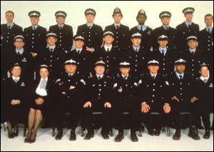
Источники: 1. Gillian Wearing/Gary Hume - ITV South Bank Show (UK. 18 Jan. 1998), minute 50 https://vimeo.com/124910780
2. http://news.bbc.co.uk/2/hi/special_report/1997/turner_prize/36273.stm
3. uk.wikipedia.org/wiki/Вихід_робітників_з_фабрики
4. en.wikipedia.org/wiki/History_of_photography
Автор: Константин Ильин

Вопрос 11
Один вид рыб имеет чашеобразное углубление в черепе и может двигать передней парой ребер. По мнению ученых, это нужно для передачи сигналов. Автор статьи сравнивает эти ребра с НИМИ. Назовите ИХ.
Ответ: барабанные палочки.
Комментарий: компьютерная томография показала, что первая пара ребер может касаться нижней части углубления. Биологи пришли к выводу, что рыбы ударяют ребрами по углублению, которое служит резонатором. Этот вопрос получил номер случайно, но вам могло помочь, что в лото цифру 11 называют барабанными палочками.
Комментарий (изображение):
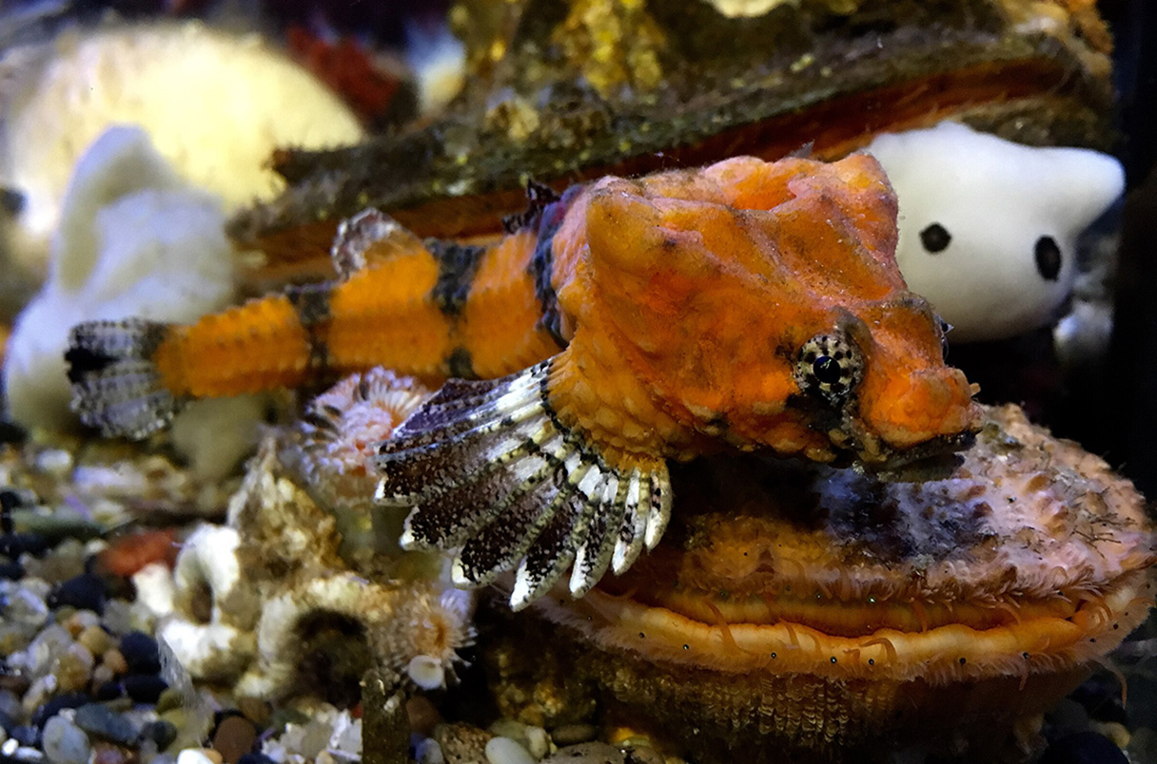
Источники: https://www.science.org/content/article/fish-seems-use-its-bizarre-skull-drum
Автор: Константин Ильин

Вопрос 12
Когда Марк Вуд потерял айпо́д во время полярной экспедиции, найти гаджет помешал ОН. Известный француз написал книгу и о НЁМ. Назовите ЕГО.
Ответ: белый цвет.
Зачёт: белый.
Комментарий: британский исследователь в одиночку покорил оба полюса. Вуд рассказывает, что не смог найти айпод на снегу из-за его цвета. Медиевист Мишель Пастуро́ написал цикл книг об истории и значениях разных цветов.
Источники: 1. https://youtu.be/oRiOFMTgHho minute 21
2. uk.wikipedia.org/wiki/Мішель_Пастуро
Автор: Константин Ильин

Тур 2
Редакторы: Константин Ильин, Сергей Черкасов
В этом туре вы сыграете вопросы Сергея Черка́сова, отредактированные Константином Ильины́м (Одесса).

Вопрос 13
Намиби́йские преступники перевозили украденное мясо внутри ИКСОВ и для правдоподобия нанимали определенных женщин. Назовите ИКС.
Ответ: гроб
Зачёт: катафалк.
Комментарий: чтобы избежать полицейских проверок, похитители скота организовывали траурные процессии и нанимали плакальщиц.
Источники: https://nypost.com/2003/06/02/weird-but-true-415/
Автор: Константин Ильин, Сергей Черкасов

Вопрос 14
Через некоторое время после ограбления пенсильванского казино ПЕРВЫЕ использовали эти деньги для строительства ВТОРОЙ, но полиция не предъявила обвинения. Назовите ПЕРВЫХ и ВТОРУЮ.
Ответ: бобры, плотина.
Зачёт: бобры и запруда, бобры и хатка, бобры и дамба; в любом порядке.
Комментарий: грабитель заключил соглашение со следствием и сообщил, что выбросил сумку с деньгами в ручей. Животные использовали купюры для строительства в прямом смысле.
Источники: https://www.nbcnews.com/id/wbna6494941
Автор: Константин Ильин, Сергей Черкасов

Вопрос 15
Рассказывают, что в сентябре перед приездом премьер-министра узбекистанские крестьяне прикрепляли АЛЬФЫ. Другая АЛЬФА прятала деньги в мебели. Назовите АЛЬФУ.
Ответ: коробочка.
Зачёт: Коробочка.
Комментарий: сезон сбора хлопча́тника уже закончился, но местные власти хотели продемонстрировать столичным чиновникам процветание. Во второй части вопроса речь идет о героине поэмы “Мертвые души”.
Источники: 1. https://niagarafallsreporter.com/Stories/2015/NOV05/Nov05Final.pdf
2. Гоголь М.В. Мертві душі, глава 3.
Автор: Константин Ильин, Сергей Черкасов

Вопрос 16
Брайан Ка́лен обманывал страховые компании. Один раз мошенник утверждал, что кое-что случилось из-за бутылки шампанского, а в другой говорил, что из-за телескопа. С каким уроженцем Но́рфолка действительно произошел подобный случай?
Ответ: Гора́цио Не́льсон.
Зачёт: Horatio Nelson; по фамилии без неверных уточнений.
Комментарий: чтобы получить страховые выплаты, мужчина несколько раз утверждал, что травмировал глаз во время разных круизов. Мошенник успел получить более одного миллиона долларов, пока его не арестовали. Прокуроры не установили, пытался ли мужчина получить страховку после аварии, когда он действительно травмировался. Британский военный травмировал глаз в боях на Корсике.
Источники: 1. https://vindyarchives.com/news/2004/nov/14/man-claims-he-was-blinded-4-times-on-trips/
2. uk.wikipedia.org/wiki/Гораціо_Нельсон
Автор: Константин Ильин, Сергей Черкасов

Вопрос 17
Раздаточный материал: [
****ts ********
]
Розданный сло́ган фирмы Ко́дак отсылает к архетипичному персонажу и утверждает, что оборудование фирмы работает превосходно. Напишите этот слоган полностью.
Ответ: Prints Charming.
Зачёт: с любой капитализацией.
Комментарий: слоган Prints Charming [принтс ча́рминг] — печатает очаровательно созвучен с именем архетипичного персонажа сказок Prince Charming [принц ча́рминг] — Прекрасного принца.
Источники: 1. https://www.pinterest.com/pin/1141803311782117099
2. en.wikipedia.org/wiki/Prince_Charming
Автор: Константин Ильин, Сергей Черкасов

Вопрос 18
Обручальное кольцо оказалось на пальце Кри́сти Пе́йнтер, когда девушка ДЕЛАЛА ЭТО. Текст предложения появился на табло. Что такое ДЕЛАТЬ ЭТО?
Ответ: играть в боулинг.
Зачёт: синонимичные ответы с упоминанием боулинга.
Комментарий: во время игры шар вернулся с заклеенным отверстием. Внутри девушка нашла обручальное кольцо. Но вы могли подумать, что она обнаружила обручальное кольцо, когда вставила пальцы в шар.
Источники: http://eastern.fclib.org/Floyd County Times/The_Floyd_County_Times_2002/10-18-2002.pdf
Автор: Константин Ильин, Сергей Черкасов

Вопрос 19
Франси́ско Паче́ко знал многих тогдашних деятелей искусства, благодаря чему прославился не только как художник. Пачеко называют Севи́льским ИМ. Назовите ЕГО.
Ответ: Ваза́ри.
Зачёт: Джо́рджо Ваза́ри, Vasari, Giorgio Vasari.
Комментарий: Франси́ско Паче́ко был знаком с Винче́нцо Карду́ччи, Эль Гре́ко, а также был учителем и тестем Дие́го Вела́скеса. Паче́ко написал книгу “Искусство живописи”, благодаря чему его сравнивают с итальянским автором книги “Жизнеописания наиболее знаменитых живописцев, ваятелей и зодчих”.
Источники: en.wikipedia.org/wiki/Francisco_Pacheco
Автор: Сергей Черкасов

Вопрос 20
Хотя в компьютерной игре Джона Кука нет радиации и паразитирующих инопланетян, разработчики дали одному устройству определенное название. Напишите это название из двух слов.
Ответ: Счетчик Гигера.
Комментарий: название устройства из игры “Team Fortress 2” [тим фо́ртресс] отсылает к счетчику Ге́йгера и швейцарскому художнику Гансу Ги́геру, на работах которого частично основан внешний вид ксеноморфов из франшизы “Чужой”.
Источники: 1. wiki.teamfortress.com/wiki/Giger_Counter
2. uk.wikipedia.org/wiki/Team_Fortress_2
3. uk.wikipedia.org/wiki/Лічильник_Гейгера
4. uk.wikipedia.org/wiki/Ганс_Рудольф_Ґігер
Автор: Сергей Черкасов

Вопрос 21
Приехав в больницу, люди долго кое-что делают, поэтому перед зданием образуются пробки. Для решения проблемы власти решили построить отдельную полосу, которую назвали полосой ПРОПУСК. В развлекательных заведениях есть так называемые ОНИ ПРОПУСК. Что такое ОНИ ПРОПУСК?
Ответ: места для поцелуев
Комментарий: сотрудники и пациенты норвежской больницы долго прощаются с партнерами. ПРОПУСК заменяет словосочетание для поцелуев. Последние ряды в кинотеатрах называют местами для поцелуев.
Источники: 1. https://www.ourmidland.com/news/article/Norway-Hospital-Plans-Lane-for-Kisses-7197916.php
2. https://umoloda.kyiv.ua/number/207/164/7356
Автор: Константин Ильин, Сергей Черкасов

Вопрос 22
В 1966 году Клуб ИХ Америки провел демонстрацию против войны 1812 года. Основатель шутит, что 9 из 10 членов клуба не подали документы на вступление. Назовите ИХ словом латинского происхождения.
Ответ: прокрастинаторы.
Комментарий: это клуб любителей откладывать дела на потом.
Источники: 1. en.wikipedia.org/wiki/Procrastinators'_Club_of_America
2. uk.wikipedia.org/wiki/Прокрастинація
Автор: Константин Ильин, Сергей Черкасов

Вопрос 23
Группа туристов собиралась посетить тематический фестиваль в западноанглийском городе. Иммиграционная служба запретила въезд тем, кто затруднился ответить на вопрос: “Что такое ОНО?”. Какие несколько слов мы заменили?
Ответ: кто такая О́но?
Зачёт: кто такая; кто такая Йо́ко О́но?
Комментарий: бразильские туристы хотели посетить ливерпульский фестиваль, посвященный Битлз. Тех туристов, которые затруднились ответить на простые вопросы о группе, не пустили в страну.
Источники: 1. https://www.theguardian.com/uk/2003/aug/23/arts.thebeatles
2. uk.wikipedia.org/wiki/Ліверпуль
Автор: Сергей Черкасов

Вопрос 24
В детстве африканский певец Соломон Ли́нда защищал скот от хищников. За известную песню Линда получил всего 10 шиллингов, а компания звукозаписи заработала миллионы. В названии документального фильма о Соломоне упоминается ОНА. Назовите ЕЁ двумя словами.
Ответ: львиная доля.
Комментарий: В 1939 году, используя фольклорные мотивы, Соломон Линда написал и исполнил песню "Mbube" [мбубэ], что на языке зу́лу означает “лев”. 12 лет спустя американская группа The Weavers [зэ ви́вэрз] выпустила кавер под названием "Wimoweh" [ви́моэ]. В 1961 году группа The Tokens [зэ то́кенз] выпустила версию с английским текстом “The Lion Sleeps Tonight” [зэ ла́йэн слипс туна́йт]. Соломона Линду не указали среди авторов, якобы потому, что это фольклорная мелодия. Композиция набрала новые обороты популярности после выхода мультфильма “Король лев”. В 2004 году после публикаций в журнале Rolling Stone [ро́ллинг сто́ун] наследники музыканта подали новый иск. Дело урегулировали вне суда, Линду вписали в соавторы. Компании звукозаписи воспользовались необразованностью музыканта и в течение десятилетий забирали себе бо́льшую часть доходов.
Источники: 1. en.wikipedia.org/wiki/The_Lion_Sleeps_Tonight
2. https://musiqa.org/wp-content/uploads/2020/03/Full-Study-Guide.pdf
3. en.wikipedia.org/wiki/ReMastered:_The_Lion's_Share
Автор: Сергей Черкасов

Тур 3
Редакторы: Александр Кудрявцев
Редактор благодарит за тестирование Николая Арчака́, Екатерину Виногра́дову, Константина Ильина́, Юрия Короле́нко, Аллу Ме́зину, Надежду Па́влову, Наи́ля Фару́кшина и Сергея Черка́сова.

Вопрос 25
Раздаточный материал (изображение):
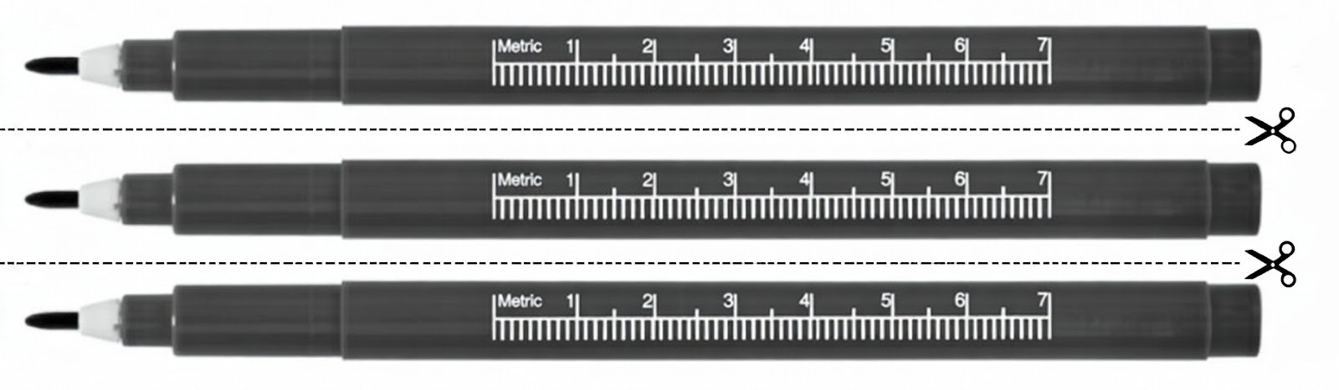
Кристаллический фиолетовый – краситель, родственный бриллиантовому зелёному. Кристаллический фиолетовый глубоко проникает в ткани, из-за чего используется в маркерах, которыми специалисты производят ЕЁ. Назовите ЕЁ двумя словами с одинаковыми приставками.
Ответ: разметка разрезов.
Зачёт: в любом числе.
Комментарий: на раздатке – хирургические маркеры. Кристаллический фиолетовый, как и «зелёнка», обладает антисептическими свойствами, а его стойкость служит гарантией, что хирург не потеряет «карту» разрезов во время подготовки операционного поля. Раз-раз – проверка микрофона!
Источники: 1. https://surli.cc/ukeovo
2. https://pmc.ncbi.nlm.nih.gov/articles/PMC4396813/
3. https://www.viscot.com/products/value-gvfree
4. https://en.wikipedia.org/wiki/Crystal_violet
Автор: Александр Кудрявцев

Вопрос 26
Согласно легенде, святой Му́нго некогда исцелил Ме́рлина. На гербе больницы святого Му́нго изображены кость и ОНА. Назовите ЕЁ двумя словами.
Ответ: волшебная палочка.
Зачёт: точный ответ.
Комментарий: речь идёт о главном медицинском учреждении магического мира Джоа́н Ро́улинг – Больнице Святого Му́нго. На гербе учреждения изображены скрещённые волшебная палочка и кость, символизируя сочетание магии и традиционного врачевания.
Комментарий (изображение):

Источники: 1. https://hefenfelth.wordpress.com/2008/03/14/ff-st-mungo-and-merlin/
2. https://harrypotter.fandom.com/wiki/St_Mungo's_Hospital_for_Magical_Maladies_and_Injuries
Автор: Александр Кудрявцев

Вопрос 27
АЛЬФА – это замена. В XIX веке несколько лондонских АЛЬФ «приговорили» к «заточению», чтобы освободить место для растущего мегаполиса. «Узницы» иногда вырываются на волю, заставляя лондонцев покидать жилища. Какая АЛЬФА является тёзкой сестры легендарных основателей другой столицы?
Ответ: Лы́бедь.
Зачёт: точный ответ.
Комментарий: АЛЬФА – это река. В XIX веке многие реки Лондона (такие как Э́ффра, Флит, Фа́лконбрук) были замурованы под мостовыми и включены в канализацию. При сильных ливнях старая система переполняется, и вода вырывается через сантехнику и подвалы, затапливая дома. Согласно преданию, Лы́бедь была сестрой основателей Киева – Ки́я, Ще́ка и Хори́ва. Одноимённая река, протекающая через современный Киев, за столетия урбанизации разделила судьбу лондонских «узниц», оказавшись почти полностью запертой в бетонные коллекторы.
Комментарий (изображение):
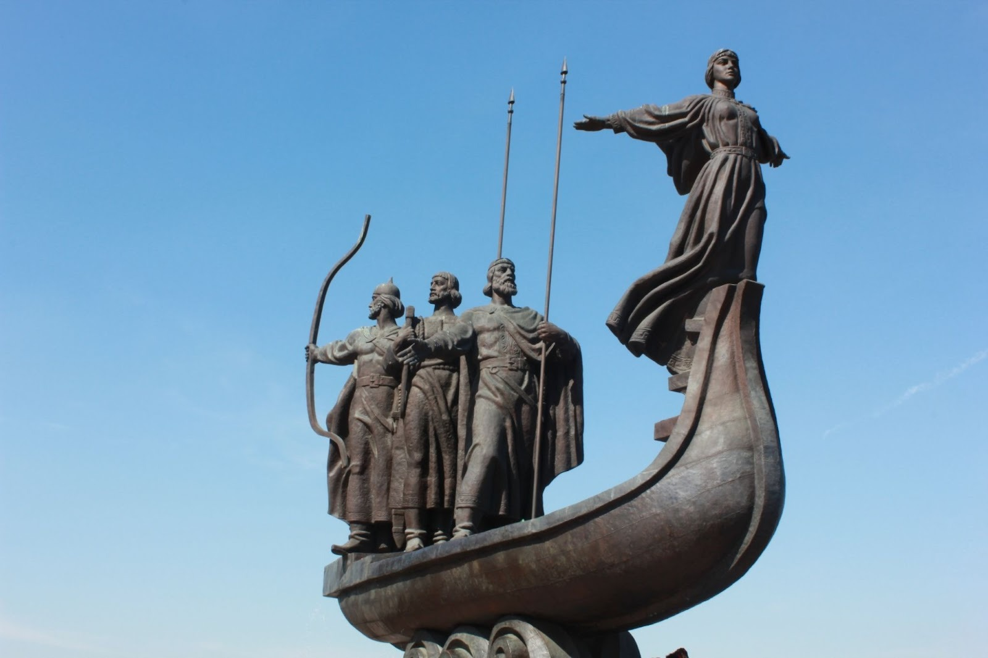
Источники: 1. https://en.wikipedia.org/wiki/Subterranean_rivers_of_London
2. https://www.londonslostrivers.com/river-effra.html
3. https://en.wikipedia.org/wiki/London_sewer_system
4. https://en.wikipedia.org/wiki/Kyi,_Shchek_and_Khoryv
Автор: Александр Кудрявцев

Вопрос 28
В 2007 году на реке Сакраме́нто, в 170 километрах от устья, для достижения цели использовали противоположные по сути методы: с одной стороны стучали по трубам, идущим по дну, с другой – транслировали песни. Какое слово мы пропустили?
Ответ: китов.
Зачёт: засчитали спорную дельфинов.
Комментарий: речь о двух горбатых китах – матери и детёныше, которые далеко заплыли в реку Сакраменто. Стук по трубам создавал «звуковую стену», отпугивая их от продвижения вглубь суши, а записи песен сородичей транслировали позади, чтобы направить животных к океану.
Источники: 1. https://en.wikipedia.org/wiki/Delta_and_Dawn
2. https://www.nytimes.com/2007/05/18/us/18whales.html
Автор: Александр Кудрявцев

Вопрос 29
ИКС – это замена. В XVII [семнадцатом] веке специализированных журналов ещё не существовало, поэтому из Парижа отправляли в турне по европейским столицам Больших Пандо́р и Малых Пандо́р. Большая и Малая Пандоры по сути – ИКСЫ. Каким именем заканчивается ИКС?
Ответ: Кен.
Зачёт: точный ответ.
Комментарий: ИКС – манекен. Восковы́е куклы по имени Пандора были предшественницами современных манекенов. Поскольку модных журналов ещё не было, парижские портные отправляли за границу кукол в актуальных нарядах, чтобы заказчики могли оценить фасон и детали кроя в объёме. Символично, что слово «манекен» заканчивается именем Кен – так зовут одну из самых известных в мире кукол.
Комментарий (изображение):
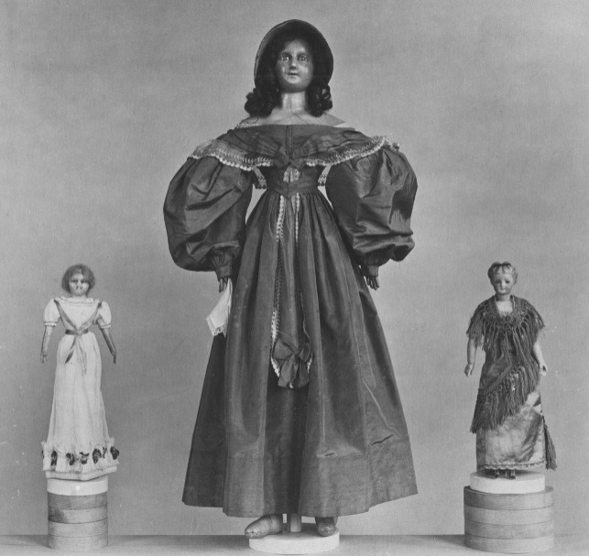
Источники: 1. https://collections.vam.ac.uk/item/O53215/pandora-fashionable-dressed-doll-unknown
2. https://musingsmmst.blogspot.com/2021/02/slow-fashion-pandora-dolls-and-history.html
3. https://www.stephaniesmart.net/pandora
4. https://en.wikipedia.org/wiki/Mannequin
5. https://uk.wikipedia.org/wiki/Кен_(лялька)
Автор: Александр Кудрявцев

Вопрос 30
В похоронах Ли́нкольна участвовал Старый Боб, а в похоронах Ке́ннеди – Чёрный Джек. Другой правитель, чью жизнь оборвал убийца, подобной почести удостоен не был, хотя кандидат имелся. Как звали этого кандидата?
Ответ: Инцита́т(ус).
Зачёт: точный ответ.
Комментарий: Старый Боб был любимым конём Авраа́ма Ли́нкольна и шёл за его гробом в Спри́нгфилде. Чёрный Джек – «конь без всадника», участвовавший в похоронах Джона Ке́ннеди. Другой правитель – это римский император Гай Юлий Цезарь Август Герма́ник, более известный как Кали́гула, который также пал от рук убийцы. Его любимый конь Инцита́т мог бы принять участие в церемонии, но этого не произошло.
Источники: 1. https://en.wikipedia.org/wiki/Old_Bob
2. https://en.wikipedia.org/wiki/Black_Jack_(horse)
3. https://en.wikipedia.org/wiki/Incitatus
Автор: Александр Кудрявцев

Вопрос 31
Во время похорон Ли́нкольна и Ке́ннеди за гробом покойного следовал «конь без всадника». По традиции ПЕРВЫЕ были вставлены во ВТОРЫЕ. Даже если бы Инцита́т принимал участие в похоронах Кали́гулы, подобный символический жест был бы невозможен, ведь ВТОРЫХ ещё не существовало. Назовите ПЕРВЫЕ и ВТОРЫЕ.
Ответ: сапоги, стремена.
Зачёт: в другом порядке, а также стремена + другая мужская обувь.
Комментарий: за гробом Линкольна и Кеннеди вели «коня без всадника». Согласно воинскому ритуалу, сапоги погибшего вставляют в стремена задом наперёд: это символизирует, что воин больше никогда не сядет в седло и в последний раз оглядывается на своих близких и войска. Дже́ки Кеннеди стремилась, чтобы похороны мужа по силе образов не уступали прощанию с Авраамом Линкольном. Стремена были изобретены в Китае в IV веке н.э., через несколько столетий после смерти Калигулы, убитого в 41 году. Прозвище «Калигула» означает «сапожок».
Комментарий (изображение):
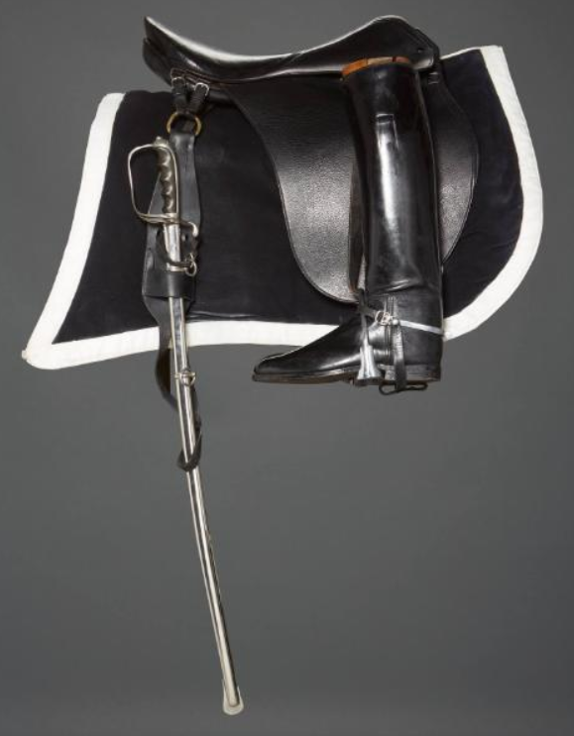
Источники: 1. https://en.wikipedia.org/wiki/Riderless_horse
2. https://www.jfklibrary.org/visit-museum/exhibits/special-exhibits/a-nation-remembers
3. https://en.wikipedia.org/wiki/Stirrup
4. https://en.wikipedia.org/wiki/Caligula
Автор: Александр Кудрявцев

Вопрос 32
ОНА – это замена. В евкли́довой геометрии ти́льда означает подобие, а в теории гра́фов – смежность двух вершин. В лингвистике тильдой обозначают ЕЁ. С каким палиндромом ЕЁ образует «жаба»?
Ответ: ABBA.
Зачёт: засчитали спорные: кабак, шабаш.
Комментарий: ОНА – это рифма. В лингвистике знаком тильды традиционно обозначают соответствие или то́ждество звуков, образующих рифму. Схемой ABBA (где первая строка рифмуется с четвёртой, а вторая – с третьей) описывается кольцевая (или опоясывающая) рифмовка.
Источники: https://en.wikipedia.org/wiki/Tilde
Автор: Александр Кудрявцев

Вопрос 33
Раздаточный материал (изображение):
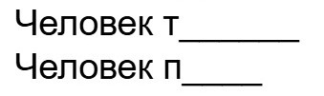
Философ Гасто́н Башля́р считал, что рационализм не должен мешать воображению. Исследователи его творчества доказывают, что необходимо преодолеть дихотоми́ю, которая противопоставляет «человека ПЕРВОЙ» и «человека ВТОРОЙ». Назовите ПЕРВУЮ и ВТОРУЮ рифмующимися словами.
Ответ: теорема, поэма.
Зачёт: засчитали спорные: теория, поэзия.
Комментарий: Башляр объединял науку и искусство. Фраза о «человеке теоремы» и «человеке поэмы» подчеркивает, что даже на уровне языка эти, казалось бы, противоположные понятия связаны рифмой.
Источники: 1. Гастон Башляр. Право грезить. Очерки по эстетике (https://flibusta.is/b/855091/read).
2. https://www.implications-philosophiques.org/entre-science-et-poesie-loeuvre-plurielle-de-gaston-bachelard-1/
3. https://www.persee.fr/doc/cgbac_1292-2765_2016_num_14_1_1180
Автор: Александр Кудрявцев

Вопрос 34
Песня Puff, the Magic Dragon [паф, зэ мэ́джик дрэ́гэн] рассказывает о дружбе мальчика и дракончика Паффа. У этой песни есть что-то общее с хитом 1967 года, в котором упоминается другое имя. Какое?
Ответ: Лю́си.
Зачёт: Lucy.
Комментарий: песня Puff, the Magic Dragon группы Peter, Paul and Mary [пи́тэр пол энд мэ́ри] часто становилась объектом городских легенд. Слушатели искали в её тексте завуалированные отсылки к употреблению марихуаны (само имя Puff интерпретировалось как затяжка, а имя мальчика Jackie Paper [джэ́ки дэ́йпэр] – как бумага для самокруток). Похожая судьба постигла хит 1967 года группы The Beatles – Lucy in the Sky with Diamonds [лю́си ин зэ скай уиз дáймэндс]. Из-за того, что заглавные буквы существительных в названии складываются в аббревиатуру LSD [эл-эс-ди́], песню долгое время считали гимном психоделикам. Имя Люси в песне «битлов», по словам Джона Леннона, на самом деле принадлежало однокласснице его сына Джулиана.
Комментарий (изображение):

Источники: 1. https://en.wikipedia.org/wiki/Puff,_the_Magic_Dragon
2. https://en.wikipedia.org/wiki/Lucy_in_the_Sky_with_Diamonds
Автор: Александр Кудрявцев

Вопрос 35
ОНА – это замена. В состав чипсов со «вкусом ЕЁ» входят лимонная кислота, бикарбона́т натрия и минеральные соли, что даёт специфический привкус и имитирует пощипывание. Название популярной разновидности ЕЁ совпадает с названием... Какой денежной единицы?
Ответ: крона.
Зачёт: точный ответ.
Комментарий: ОНА – девятиво́льтовая батарейка. Лимонная кислота и соли создают эффект электро́лиза во рту, имитируя ощущения от проверки языком заряда в «Кроне».
Источники: 1. https://surli.cc/zngjhv
2. https://uk.wikipedia.org/wiki/Батарейка_«Крона»
3. https://uk.wikipedia.org/wiki/Крона_(монета)
Автор: Игорь Коршовский

Вопрос 36
Слова ТАКАЯ и ТАКИЕ – замены. Известная женщина при крещении получила имя в честь своей матери – герцогини Аэно́ры де Шательро́. Чтобы избежать путаницы, девочку впоследствии стали называть «ТАКАЯ Аэно́ра». В каком коротком афоризме фигурируют ТАКИЕ?
Ответ: Ад – это другие.
Зачёт: точный ответ.
Комментарий: ТАКАЯ – другая. Будущая королева Алиено́ра Аквита́нская при рождении получила то же имя, что и её мать – герцогиня Аэно́ра де Шательро́. Чтобы отличать дочь от матери, девочку стали называть латинским выражением Alia-Aenor [а́лиа аэно́р], что буквально означает «другая Аэнора». Со временем эти два слова слились в одно, образовав известное нам имя Алиенора. В афоризме Жана-Поля Сартра «Ад – это другие» подразумевается, что человек не может убежать от чужого взгляда и оценки, становясь заложником восприятия окружающих.
Источники: 1. https://fr.wikipedia.org/wiki/Aénor_de_Châtellerault
2. https://en.wikipedia.org/wiki/Eleanor_of_Aquitaine
3. https://en.wikipedia.org/wiki/No_Exit
Автор: Александр Кудрявцев

